DODATKOWE ZAMÓWIENIE MEBLI
DO C239

KOMODA 1
Wymiary podane na rysunku.
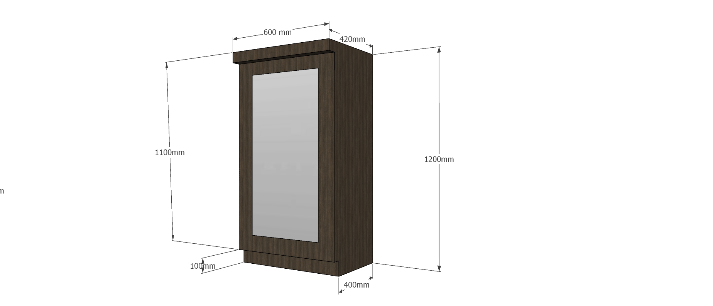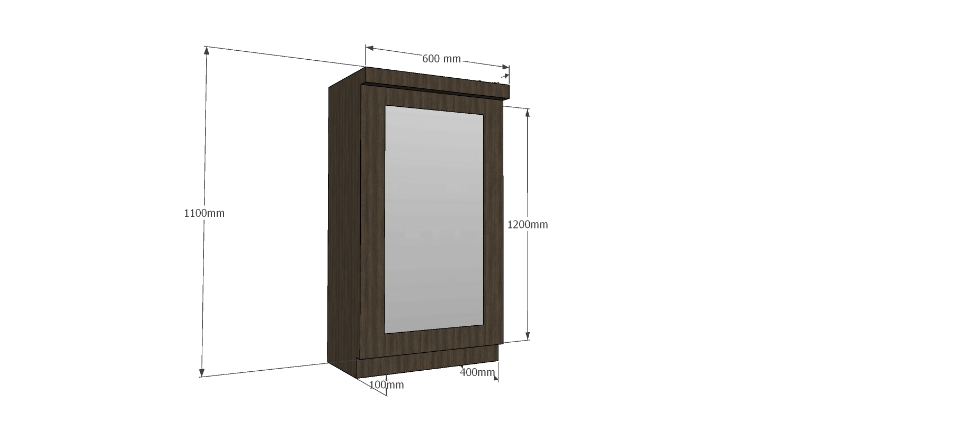

KOMODA 2
Wymiary podane na rysunku.

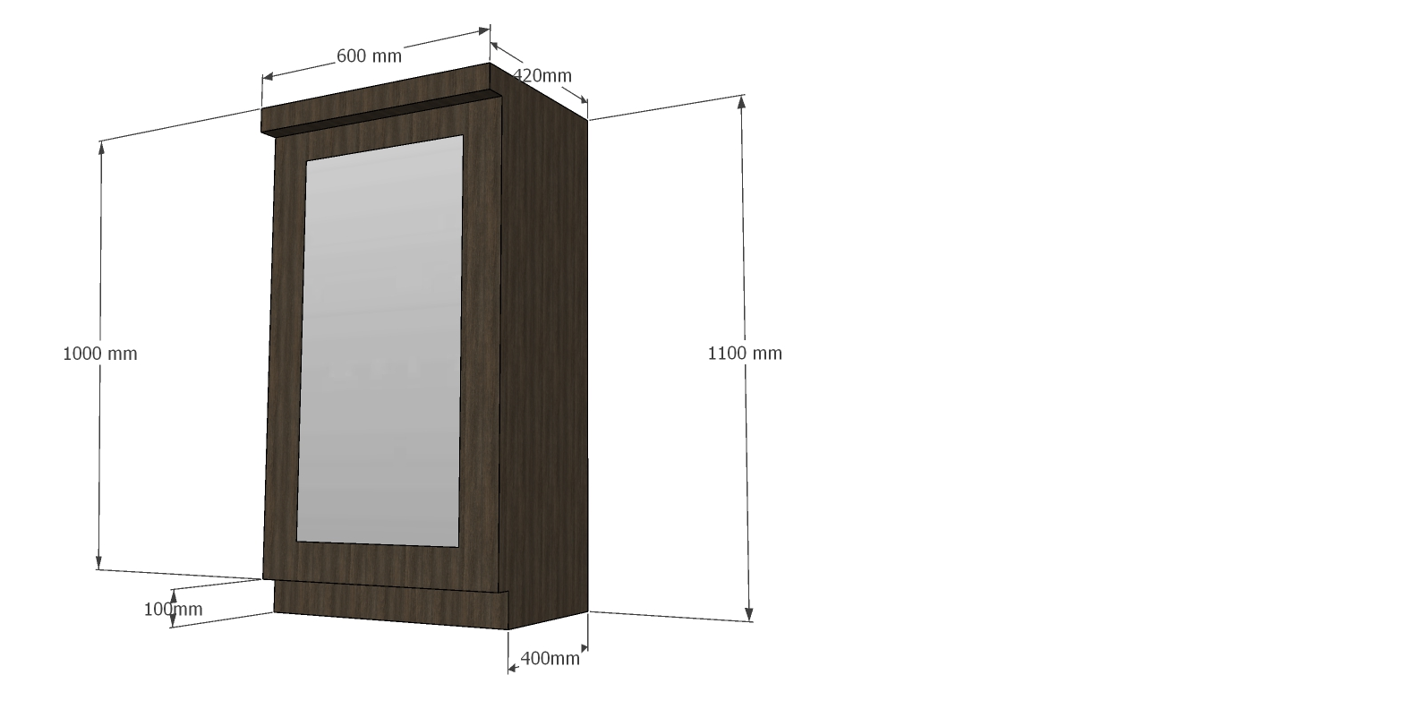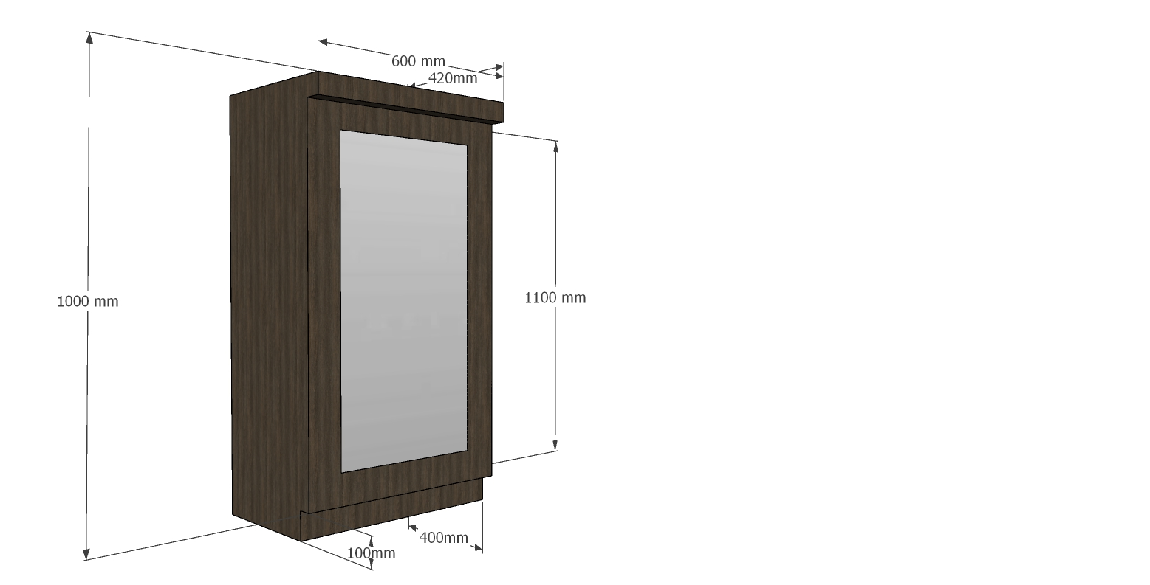

KOMODA Z SZUFLADAMI
Wymiary podane na rysunku.

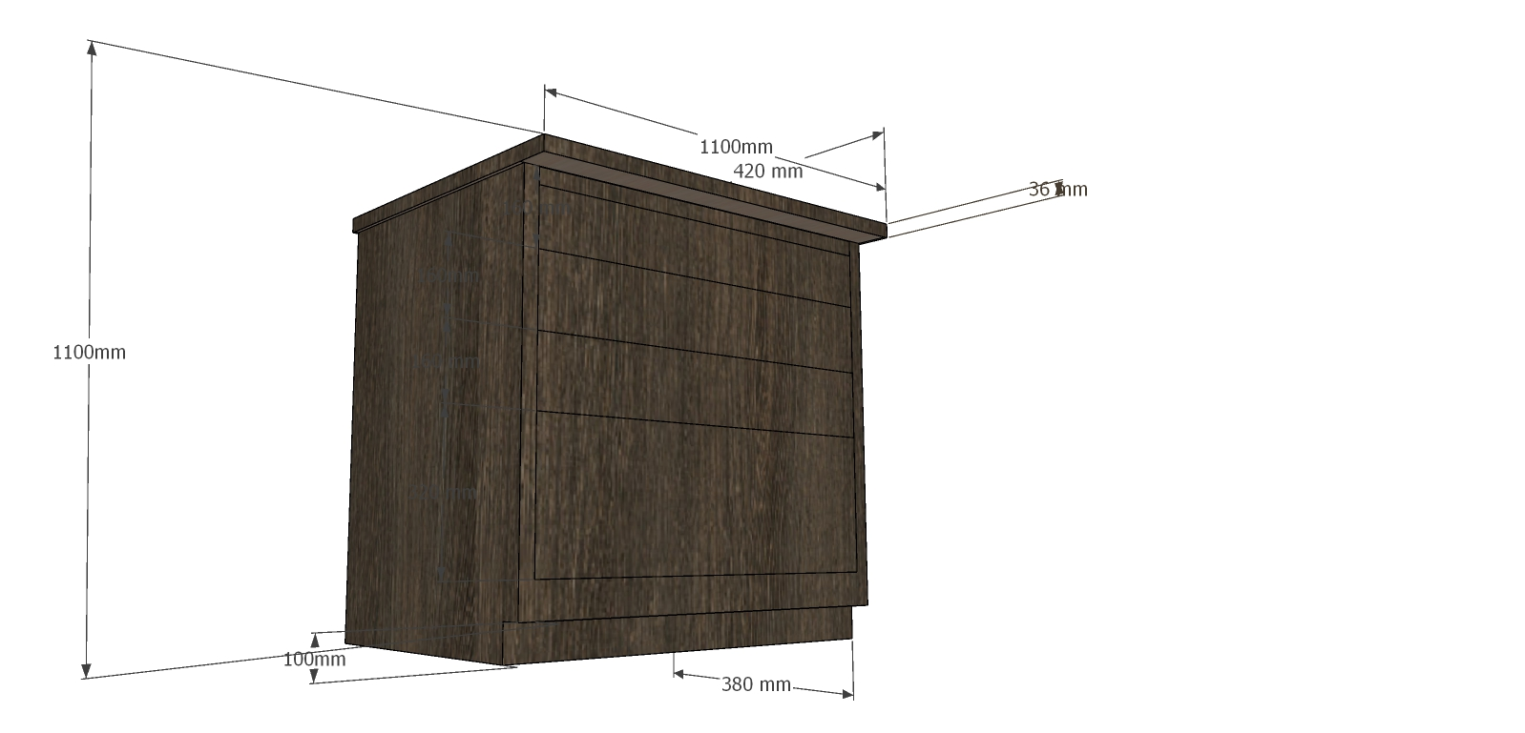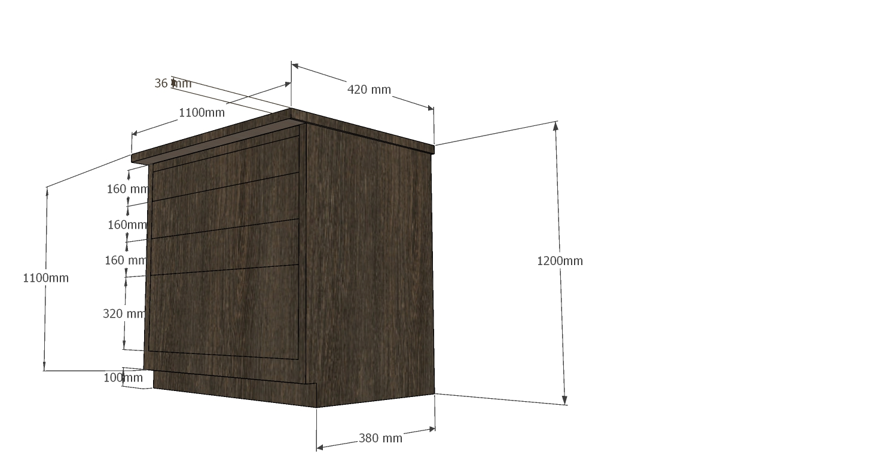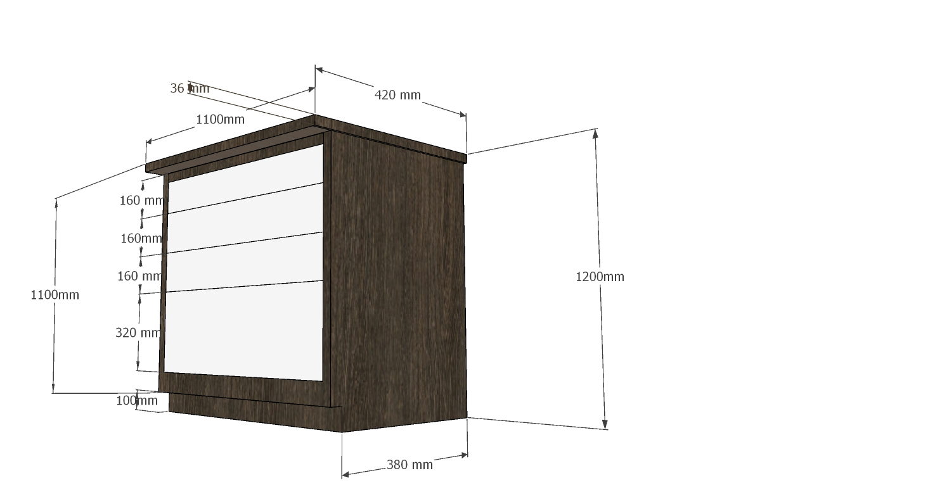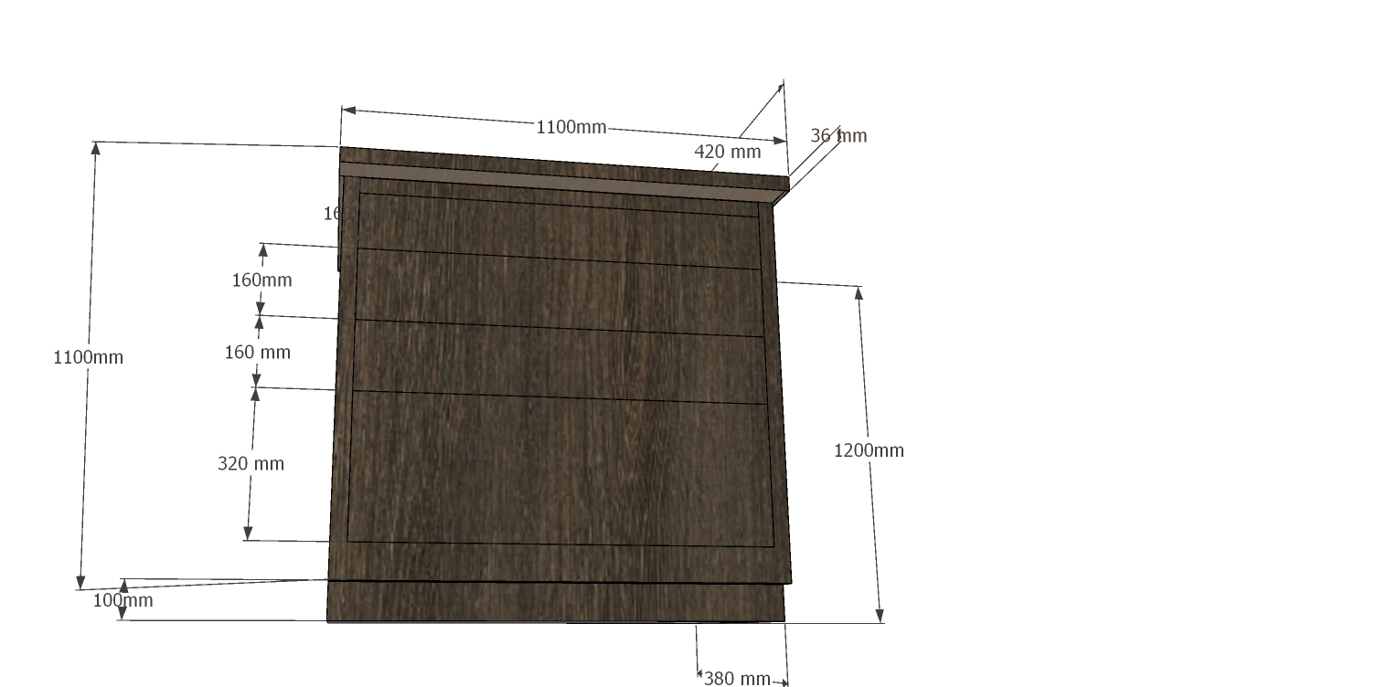

ZABUDOWA WNĘKI Z DRZWIAMI
Wymiary podane na rysunku. Grubość płyty i mocowanie do ściany do ustalenia na miejscu

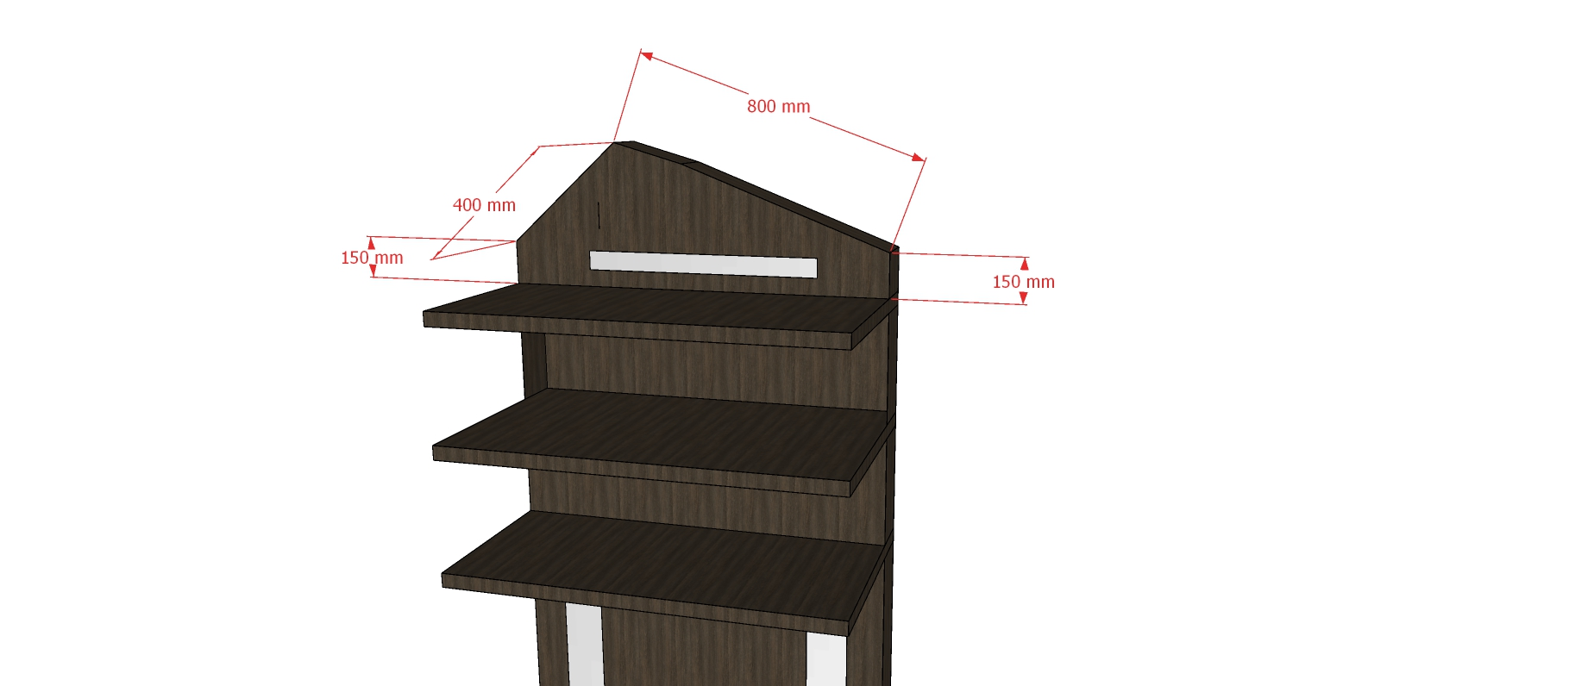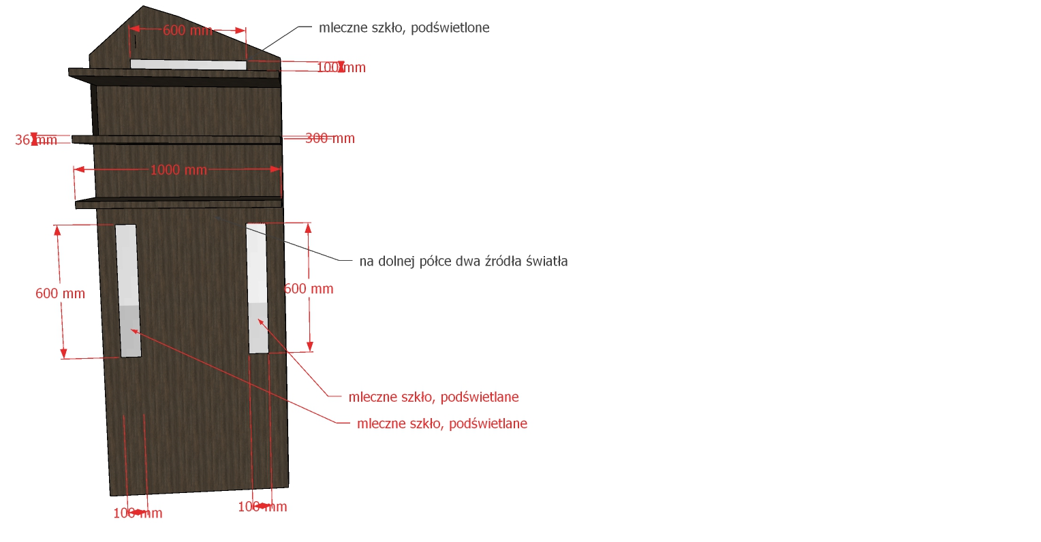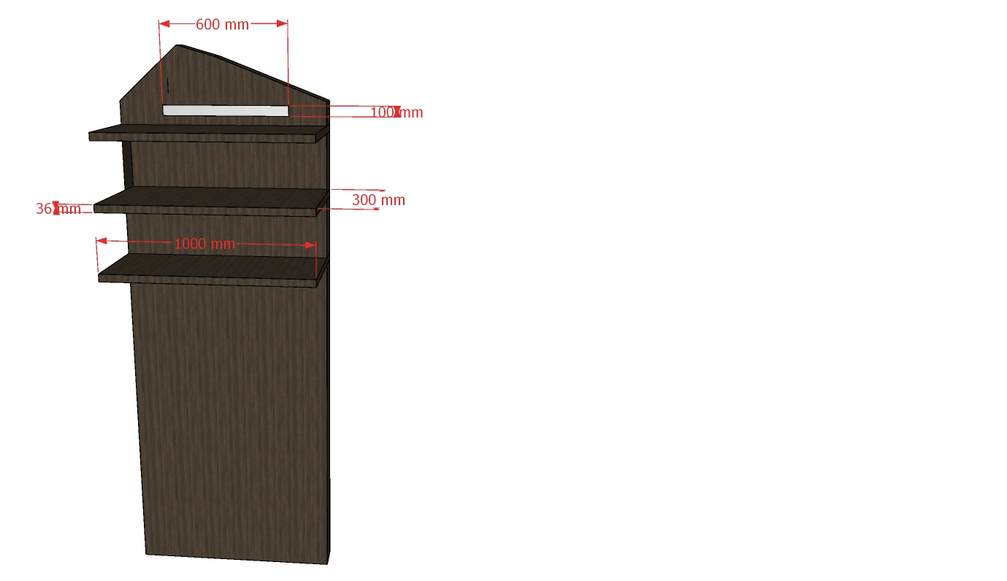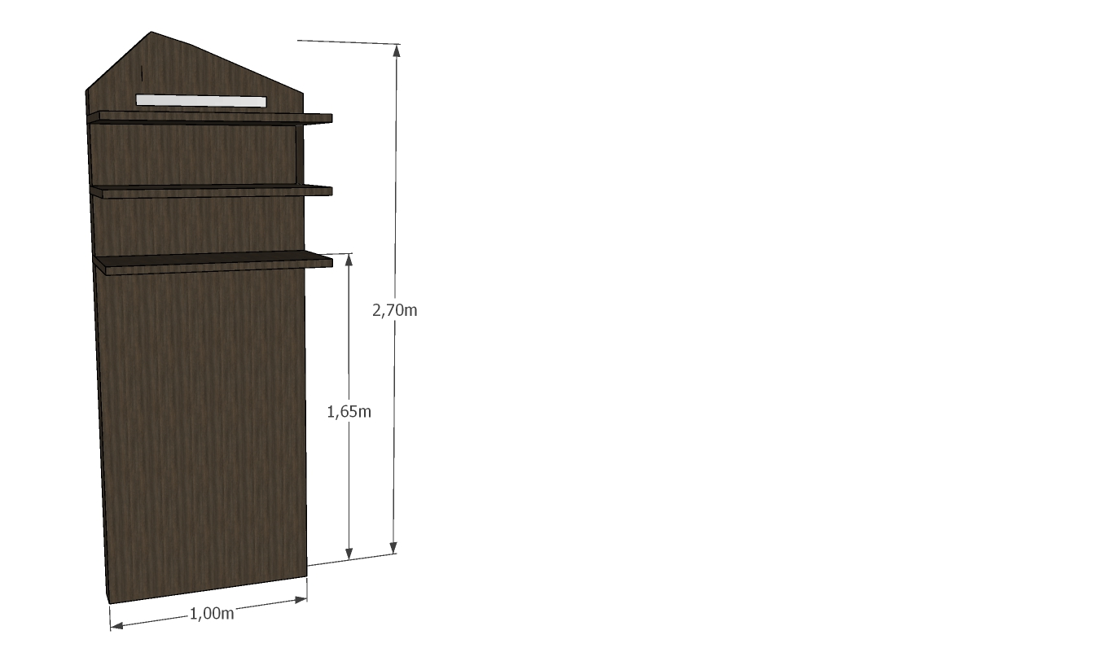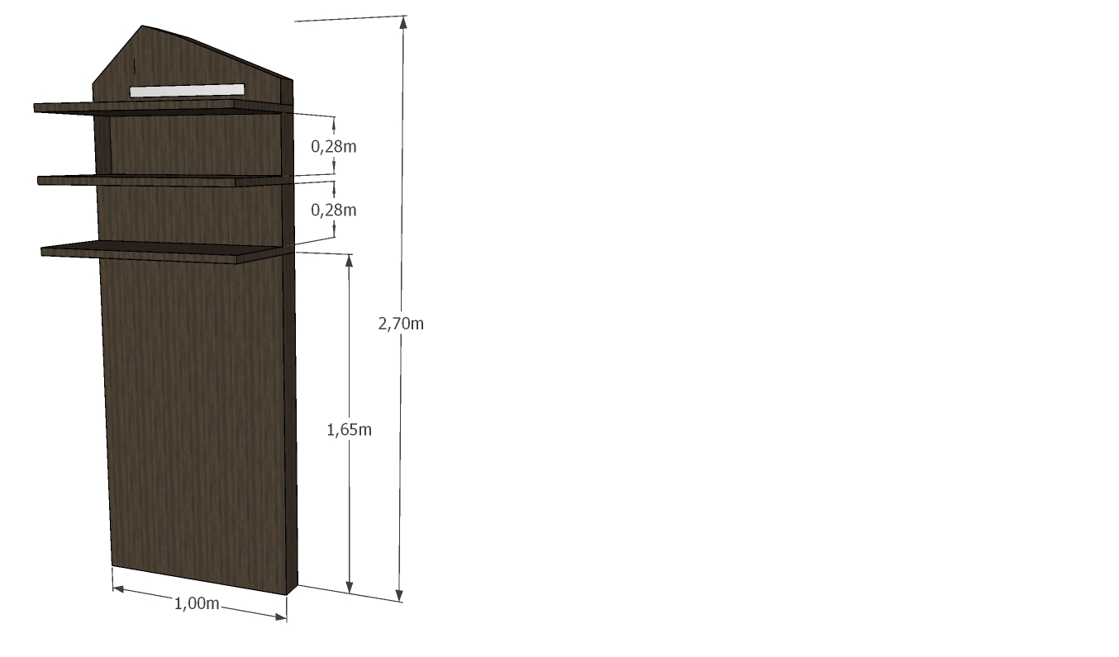

Donica z płyty meblowej
Wysokość donicy: 120 cm,
Głębokość donicy: 20 cm,
Długość donicy: 60 cm,
Donica wykonana z płyty meblowej, 1 bok szkło lacobel z nadrukowanym LOGO - literami w ramie z płyty meblowej gr. ramy 10 cm.
Szkło powinno być podświetlone liniowo listwą LED w kolorze ciepłym wzdłuż całego obwodu.
Kabel zasilający do donicy długości ok. 5,0 m .
Jeden wąski bok donicy oraz spód mocowane będą odpowiednio do ściany i podłogi.
Wewnątrz donicy należy wykonać półkę na wys. Ok. 20cm, na której mocowane będą rośliny.
Bok donicy poniżej roślin należy uzupełnić 2 szt. półek, odległości w świetle od góry 23 cm, 23 cm oraz 44 cm.
Na donicę nałożony z góry blat z płyty meblowej gr. 3,6 cm z otworem na rośliny. Zewnętrzne wymiary blatu 62cmx 22 cm ( zatem wystaje z każdej strony po 1 cm)

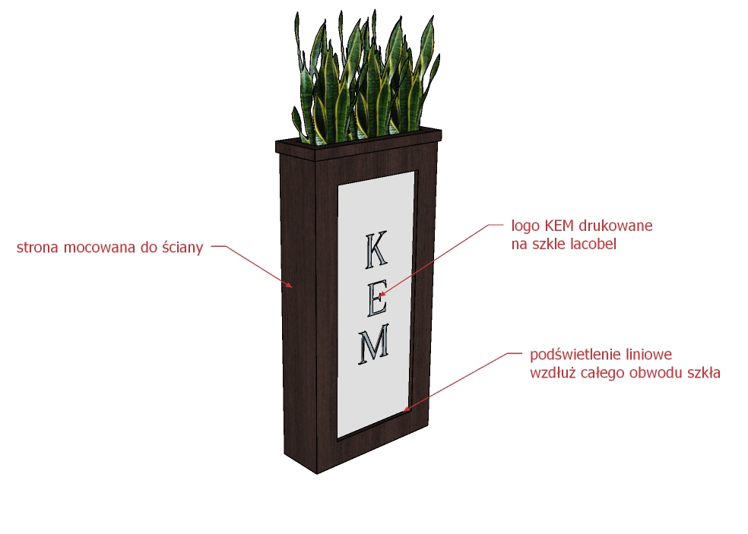

STÓŁ ROZKŁADANY
Wymiary złożonego stołu:
Długość : 150 cm
Szerokość : 90 cm
Wysokość : 75 cm
Wymiary nóg : 8 cm x 8 cm
Stół ma tak wyglądać i się rozkładać jak na zdjęciach poniżej.
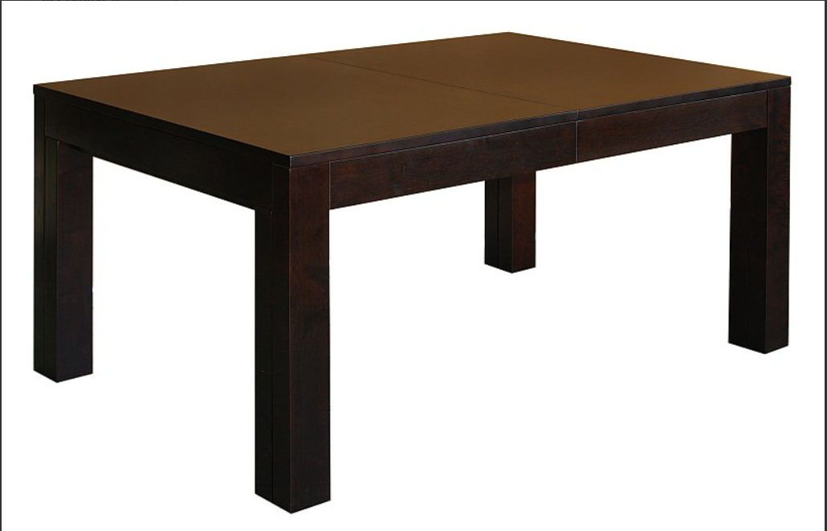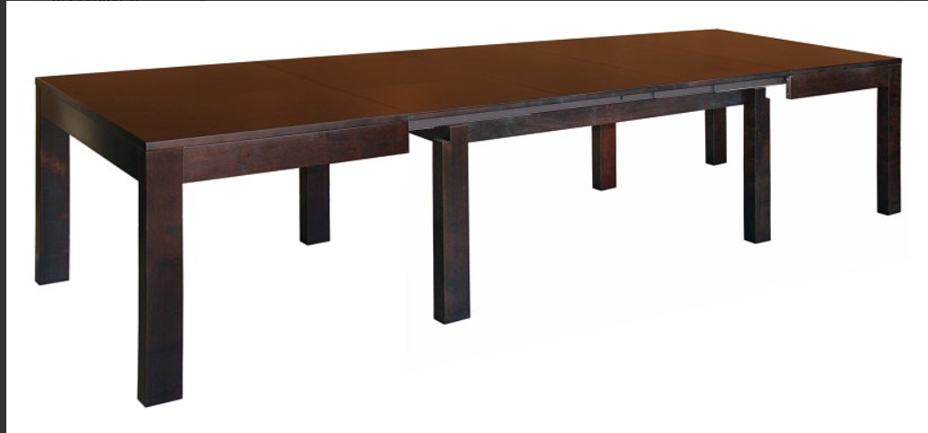
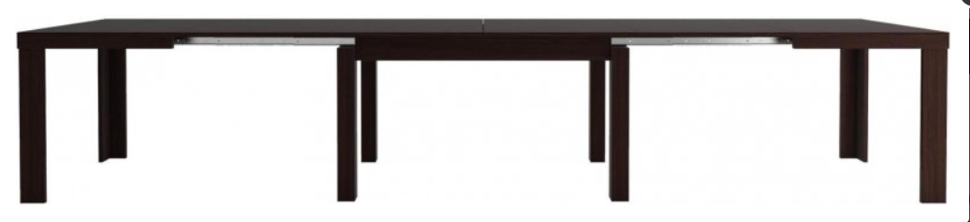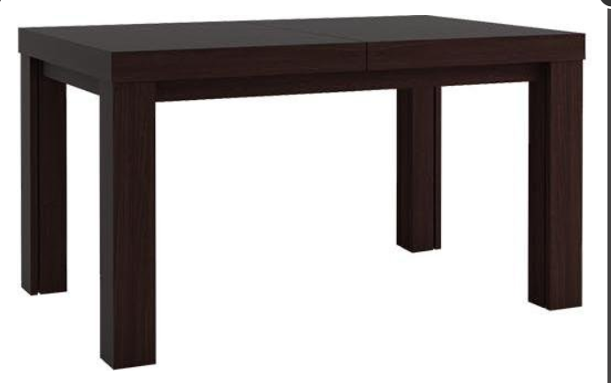

BIURKO

Wymiary podane na rysunku.
Blat biurka o grubości 200 mm wystający poza korpus mebla
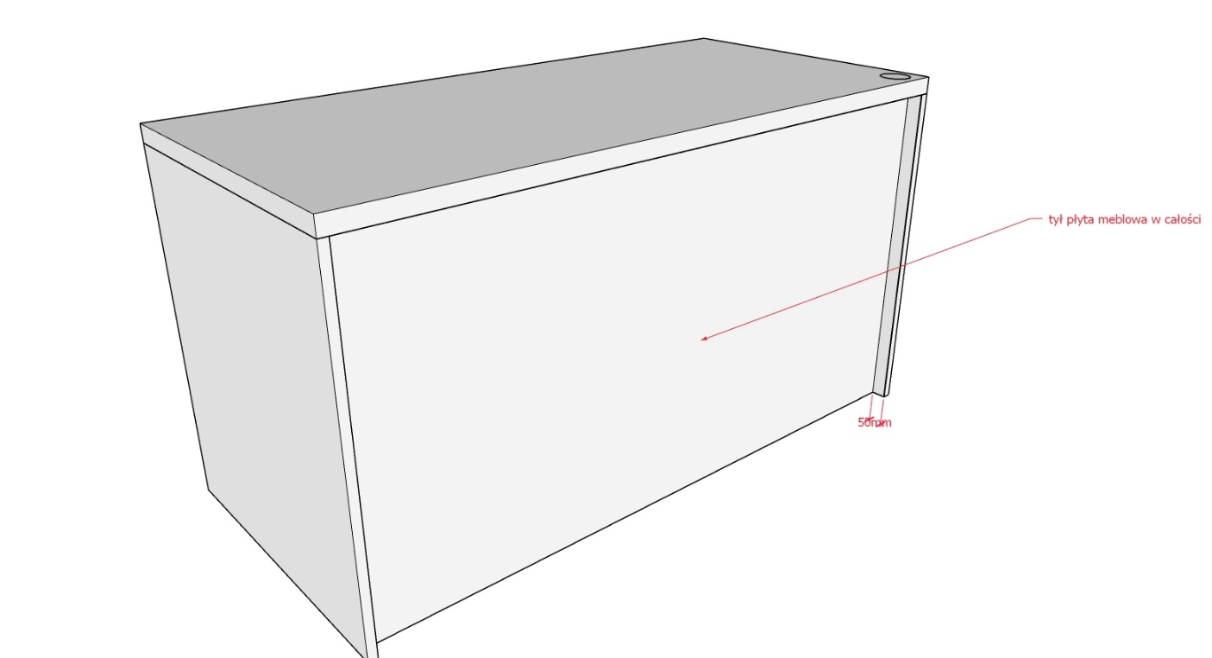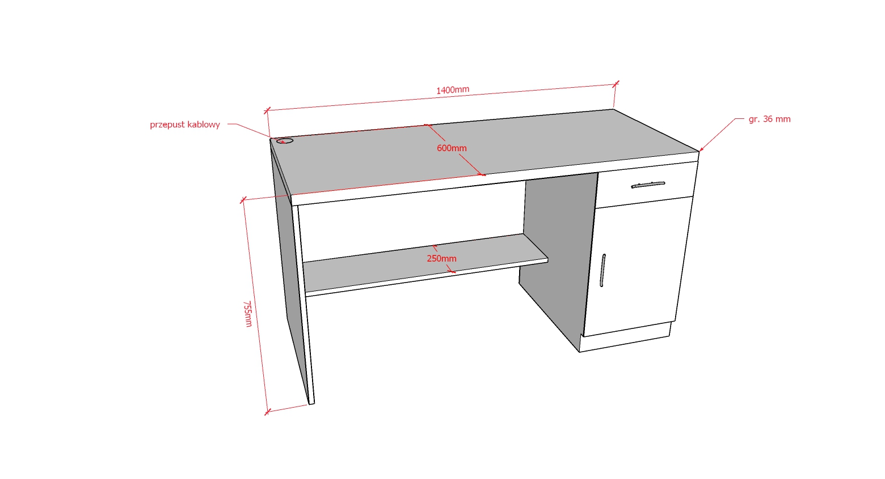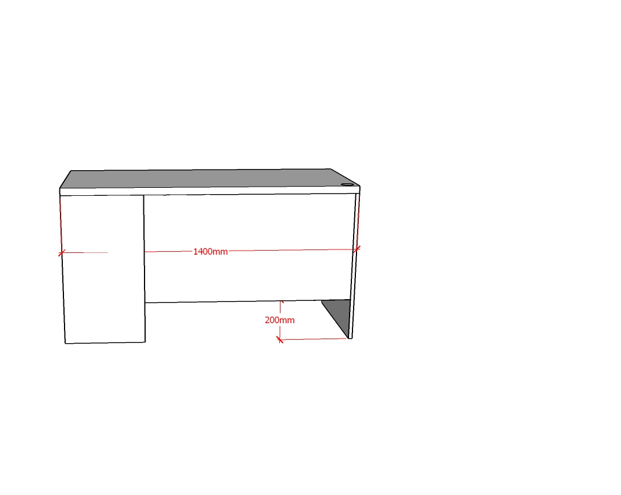

UWAGA!!!

Kolor Pfleiderer R20158 (R4121P) – kasztan wenge, mleczne szkło, wszędzie cichy domyk oraz uchwyty Reling RE81, nikiel satynowy, rozstaw 128mm Kod produktu: RE81-0128-G0006, Marka: Gamet, Materiał: stal, Pokrycie/Kolor: Nikiel satynowy, Rozstaw: 128 mm

Przed zamówieniem materiału, należy jeszcze raz wykonać wizję lokalną z udziałem zamawiającego, wykonać dokładne pomiary (podane wartości są szacunkowe),szczególnie zabudowa w ścianie i zabudowa drzwi , konieczne będzie również dopasowanie mebli do listwy przypodłogowej i gniazdek.

